Тема. Урок безпеки 1 клас
Мета: ознайомити учнів з поняттями «безпека», «небезпека» і «безпека
життєдіяльності»; учити реально оцінювати небезпеку, розвивати здатність орієнтуватися в небезпечних для життя і здоров’я ситуаціях; розширити знання про правила поведінки в школі, на вулиці, під час повітряної тривоги; розповісти про мінну безпеку та правила евакуації; сформувати навички безпечної поведінки в класі, спортивному залі, їдальні, на сходах, під час проведення рухливих ігор на перервах; розвивати мовлення, креативність і самостійність мислення; виховувати відповідальність за свою поведінку.
Обладнання: кабінет безпеки, смайлики настрою, відеоматеріали, картки.

Хід уроку
І. Етап орієнтації. Мотивації діяльності
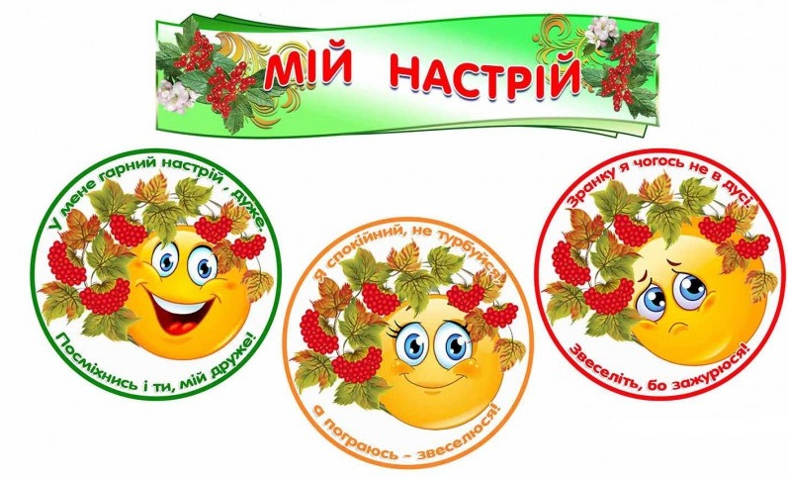

ІІ. Етап цілепокладання
Відгадайте загадку:
Як минає тепле літо,
То спішать до неї діти.
Сміх і гам дзвенить довкола –
Відкриває двері… ( школа).
Бесіда:
- Подобається вам навчатися у школі?
- Чи відчуваєте ви себе у школі в безпеці?
Оголошення теми та завдань уроку.
- Сьогодні на уроці йтиме мова про небезпечні та безпечні ситуації, які можуть трапитися у школі, вдома та на вулиці. Ви навчитесь правильно поводити себе і уникати небезпеки.

ІІІ. Етап цілереалізації
Робота з тлумачним словником.
- Упродовж дня ви займаєтеся різними справами - виконуєте роботу вдома, ходите до школи, відпочиваєте тощо. Це і є ваша життєдіяльність.
- Життєдіяльність - це дії людини, що забезпечують умови для її існування та розвитку.
Безпека життєдіяльності - це такі умови життя і діяльності людини, коли ніщо не загрожує її життю і здоров’ю.
Ваша життєдіяльність відбувається в оточенні інших людей і різних предметів та явищ, що можуть спричинити різноманітні ситуації.
Безпечна ситуація - це ситуація, коли ніхто й ніщо не загрожує життю і здоров’ю людини.
Небезпечна ситуація - це ситуація, що загрожує життю і здоров’ю людини.
Безпечна поведінка - поведінка людини, що не загрожує її життю і здоров’ю та безпеці інших людей.
Учитель демонструє малюнки або слайди з різними небезпечними ситуаціям (наприклад, пожежа, вибух, дорожньо-транспортна пригода, ураган тощо - за вибором учителя).
- Щоб зберегти життя і здоров’я, треба знати, які небезпеки можуть трапитися на вулиці, а які - удома, і як слід поводитися, якщо станеться якась непередбачувана ситуація. У будь-якій небезпечній ситуації не треба панікувати, а потрібно зосередитися і діяти.
Правила поведінки у школі
Аналіз життєвої ситуації
Їдальня. Три хлопчики їдять булочки і п’ють чай.
Перший хлопчик:
- Я вчора почув такий цікавий анекдот! Слухайте!
Прийшов дядька до доктора та каже:
- Докторе, в мене у вухах дзвоники роздаються.
- А ви на них не відповідайте, слухавку не беріть.
Діти починають сміятися. Другий хлопець поперхається. Діти починають стурбовано стукати його по спині.
Обговорення:
- Які правила поведінки в їдальні порушили діти?
- Чим може закінчитися ця історія?
- Дайте слушну пораду хлопцям.
Слухання вірша:
Пролунав веселий дзвоник.
Відпочити час настав.
На перерву, наче коник,
Хлопчик Петрик поскакав.

Не дивіться, що маленький,
Він у русі кожну мить.
Зносить Петрик на перерві
Всіх, хто на шляху стоїть.

Все встигає він зробити:
Сходи всі перелічити
І дівчаток подражнити
Розштовхати всіх навколо.
Петрик йде! Рятуйся, школо!

Знов лунає шкільний дзвоник,
Кличе всіх нас на урок.
Входять дітлахи похмурі,
Петрик ззаду, як в ’юнок.
Учнів вчителька питає:
- Що тут сталося, малі?
- Петрик дражнить і штовхає, -
Сумно кажуть школярі.

Їм Петрусь відповідає:
- Хто вас, друзі, ображає?
Я ж нікого не чіпав,
Просто весело я грав.
Бесіда за змістом вірша.
- Як ви оцінюєте поведінку Петрика?
- До яких наслідків вона може призвести?
- Яку пораду ви дали б хлопчику?
- Наслідки неправильної поведінки дітей у школі та у позаурочний час бувають дуже погані.
Правила поведінки під час повітряної тривоги
Правила поведінки у військовий час
Мінна безпека
Аналізуємо життєві ситуації
• якщо на вулиці на землі лежить гарна іграшка, чи можна її підняти;
• якщо на вулиці на землі лежать якісь металеві уламки, чи можна на них наступати;
• якщо на вулиці тебе покликав незнайомець, чи потрібно йти до цієї людини;
• якщо тебе щось налякало, чи треба про це сказати батькам/вчителю;
• якщо лунає сигнал повітряної тривоги, чи треба пройти в укриття;
• якщо на вулиці незнайома людина пропонує тобі цукерку/іграшку/подивитись котика чи песика, чи треба погоджуватись;
• якщо незнайома людина на вулиці бере тебе за руку і хоче відвести з собою, чи треба привертати до себе увагу, голосно кричати;
• якщо щось почулось за вікном, чи треба одразу побігти й подивитись, що там відбувається;
• якщо ти сам йдеш на вулицю, чи треба, щоб у кишені верхнього одягу був папірець, де написано твоє прізвище та ім’я, номер телефону батьків.
• якщо незнайома людина підходить на вулиці і просить допомоги, які ваші дії;
• якщо в магазині на підлозі ви помітили мобільний телефон, що будете робити;
• якщо, гуляючи з друзями на вулиці, ви почули сигнал повітряної тривоги, якими будуть ваші подальші дії;
• що важливо мати з собою, йдучи з дому (на вулицю, в магазин);
• якщо ви виїхали з батьками в чуже місто і загубились там, що ви будете робити;
• якщо, перебуваючи вдома, ви почули за вікном вибухи чи інші підозрілі звуки, що будете робити;
• якщо в соціальній мережі чи месенджері вас додали до невідомих груп, які дії слід вчинити;
• якщо в соціальній мережі вам надійшло повідомлення з профілю вашого онлайн-«друга» з проханням допомоги/виконати спеціальне завдання/пропозиції заробити гроші, якими будуть ваші дії.

ІV. Етап рефлексійно-оцінюючий
Гра «Безпечно небезпечно»
- Давайте нашу школу перетворимо в «Школу безпеки», діти в якій завжди будуть здоровими і щасливими. Виразіть своє ставлення до моєї пропозиції відповідною емоцією.

Додатки

Слайд1


Слайд 2

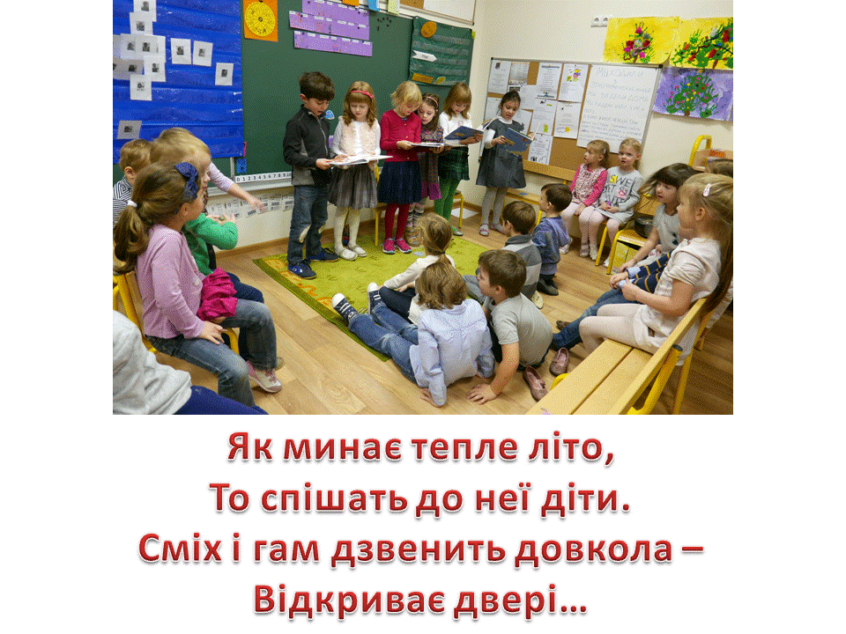

Слайд 3
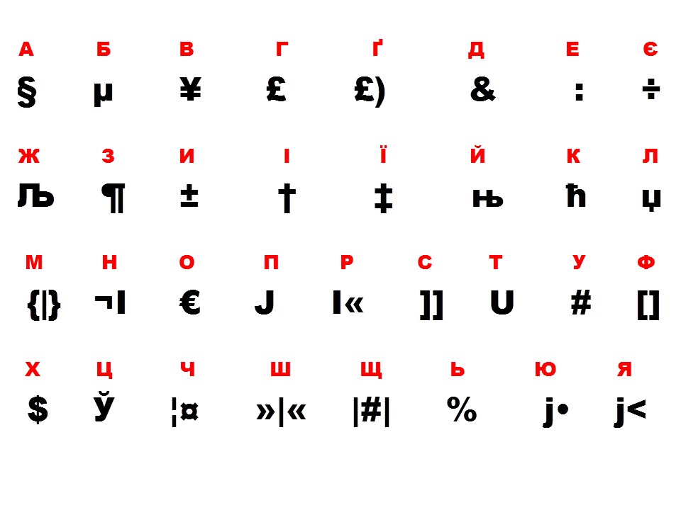
Слайд 4
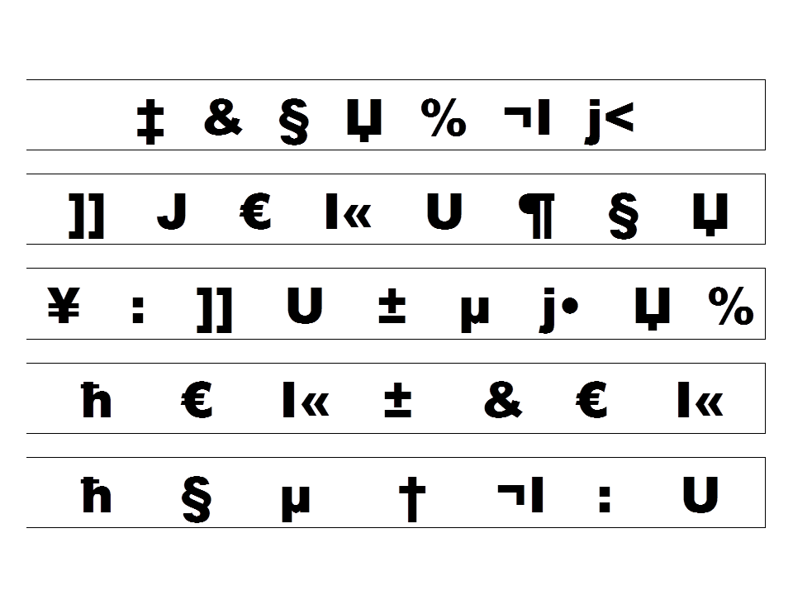
Слайд 5
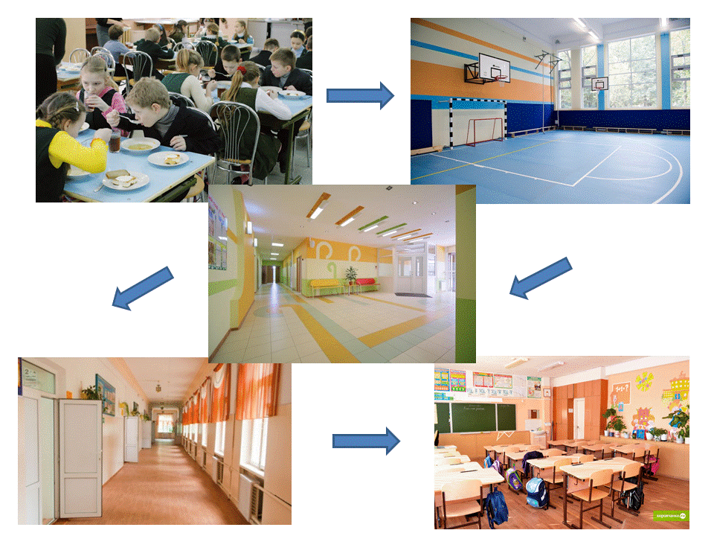
Слайд 6
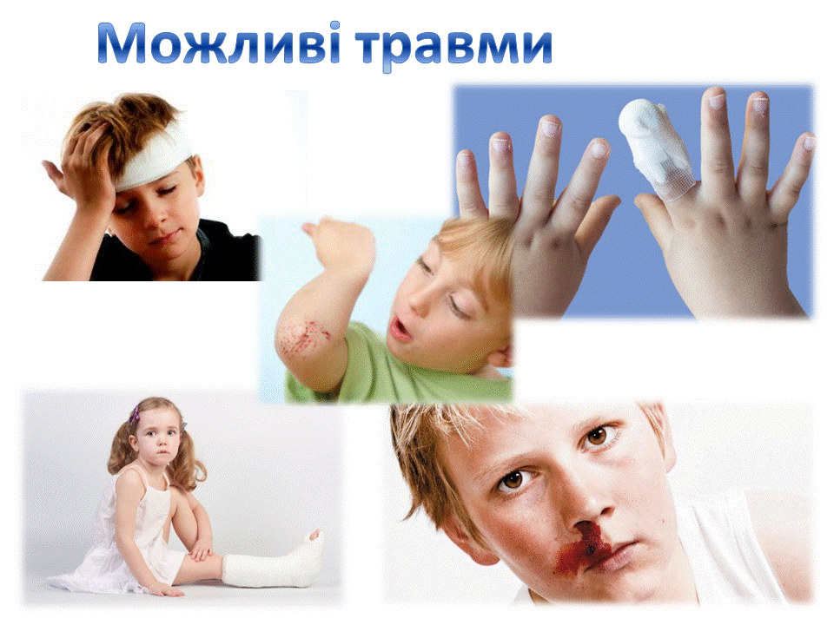

Слайд 7
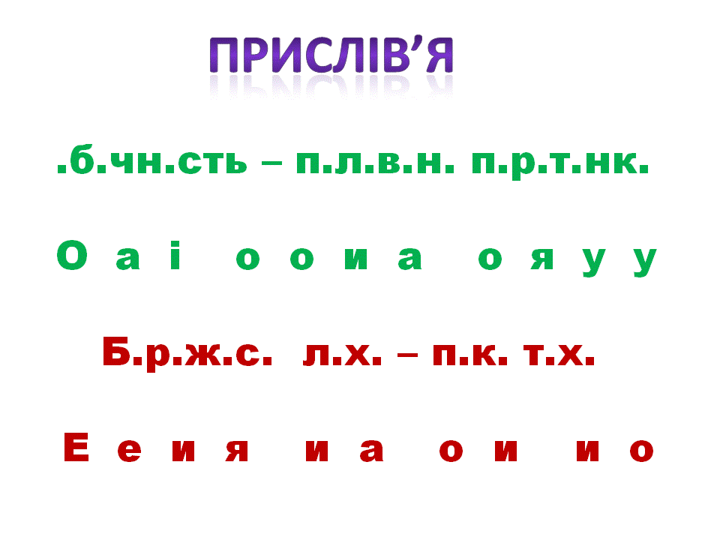
Слайд 8
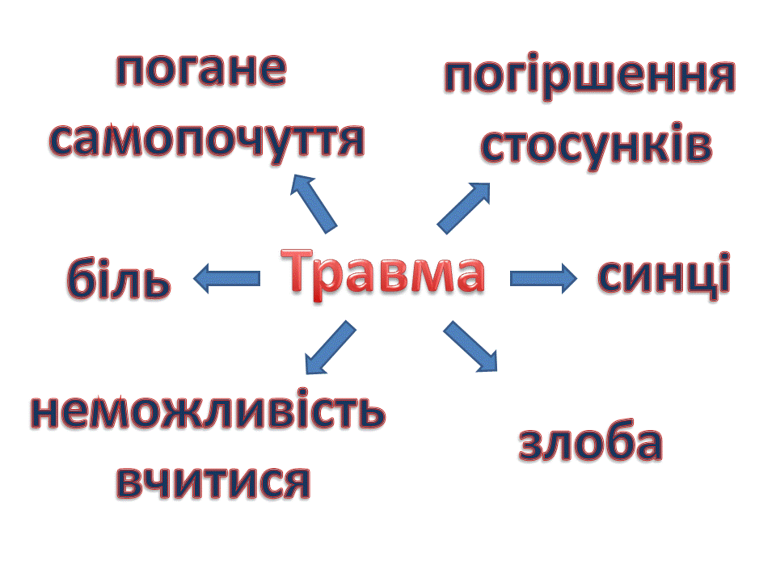
Слайд 9 Слайд 10

